Praktijk opdracht 9: Aanleggen straatwerk
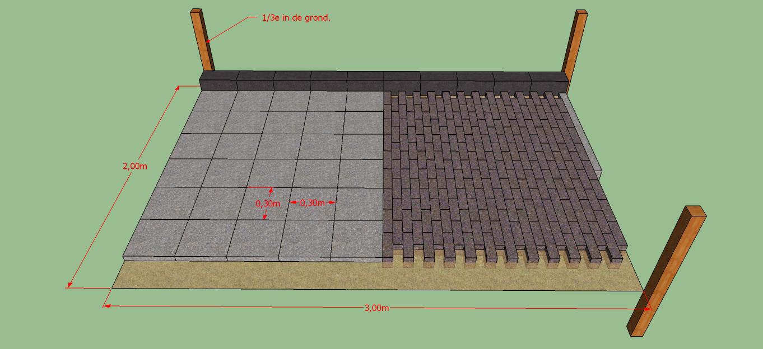
Doel: de student kan een straatwerk aanleggen
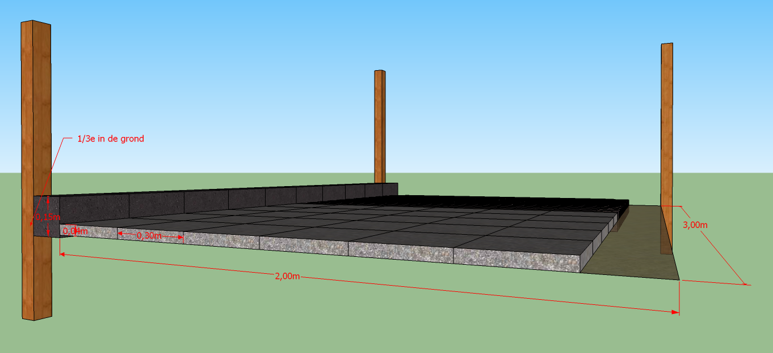
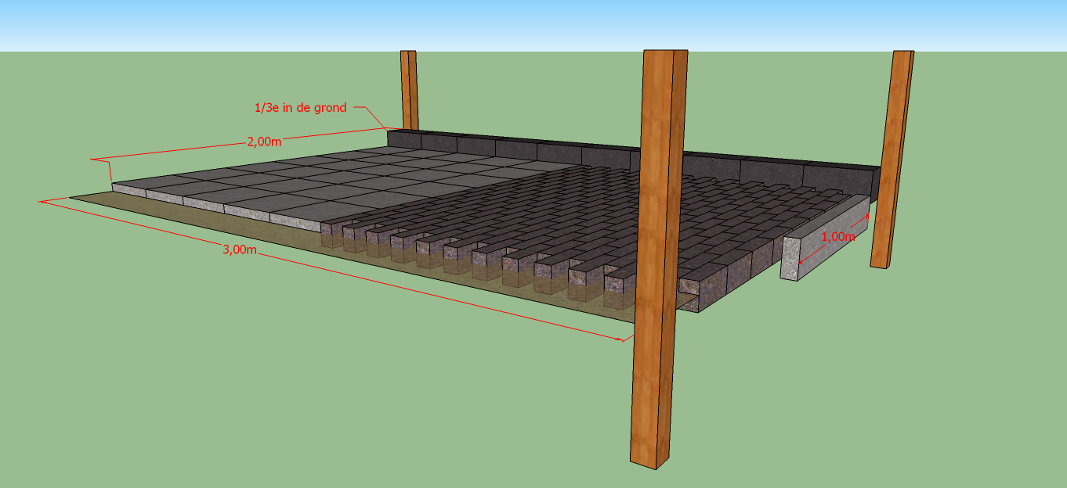
Eisen aan de opdracht:
- Trottoirband 2cm onder straatwerk
- Straatwerk 10 cm onder bovenkant ‘wallblock’
- Straatwerk waterpas
- ‘Wallblock’ waterpas
- 3 palen t.o.v. elkaar waterpas

